Plan van aanpak tas
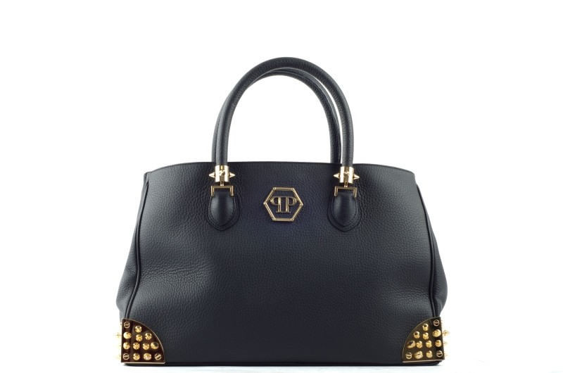

Jelle Coumans
Jan- Willem Cremers en Otto Donkers
17-11-2016

1.1 Achtergrond informatie
Een tas ontwerpen/ verbeteren zo dat die praktischer in gebruik wordt voor de consument. De tas die ik ga ontwerpen is voor vrouwen van 16 tot en met 40 jaar. Deze doelgroep is vrij breed maar heeft wel het meest met de problemen te maken. Ook gebruikt deze doelgroep handtassen het meest.
De probleem die ik wil gaan verhelpen om hem meer gebruikt vriendelijker te maken. De problemen die ik te horen kreeg van de consument die de tas daad werkelijk gebruiken zijn ten eerste de te weinig ruimte om een tas vast te pakken en makkelijk mee rond te nemen. Daarnaast struggelen veel vrouwen met het probleem dat ze hun spullen kwijt raken of niet snel kunnen vinden. Dit zou ik graag willen verhelpen door het design aan de binnen kant iets aan te passen. Dit zou het probleem moeten gaan oplossen.
Dit probleem speelt zich vooral wanneer je met de tas loopt over straat of ergens anders. Daarnaast het tweede probleem is als je even iets in je tas wil gaan pakken of er iets in wil gaan leggen. Het is dan vaak dat je het er maar gewoon in legt en het niet meer terug kan vinden. Eigenlijk is de handtas van tegenwoordig niet meer overzichtelijk.
De probleem bevind zich op meerdere dingen het grootste deel is dat het aan de tas ligt die niet praktische ingericht is voor alle spullen die een vrouw dagelijks mee neemt. Als je gaat kijken naar de handtas is er aan de buitenkant niets ergs op te merken maar aan de binnen kant wat net eerder gezegd is zit het grootste probleem.
Dit probleem is eigenlijk omdat de vrouwen van tegenwoordig het liefst al hun spullen op hand bereik hebben. Dit is voor hun makkelijk voor de personen zelf. Daarnaast dragen de meiden ook meer spullen bij zich zoals een telefoon die ook steeds groter worden en dus minder makkelijk op te bergen zijn. Ook hebben de meeste vrouwen hun make-up/ geuren bij zich. Dit verschilt natuurlijk per persoon van hoeveel ze bij hebben, maar als je gaat kijken naar het assortiment van cosmetica is het in sommige gevallen zo dat ze eigenlijk een hele make-up set bij hebben met meestal een spiegeltje.

1.2 Probleem situatie
Hoe zorg ik ervoor dat een vrouw iets zo uit haar handtas kannen pakken zonder te zoeken.

1.3 Randvoorwaarden
- Materialen:
-schetspapier
-pennen
-pc/laptop
-beamer
-naaimachine
- Middelen:
-werkruimte
-voldoende werktijd
- voorbeelden bestaande producten
-Cad Solidworks
- Kennis
-hoe je moet naaien
-materialen waarvan een tas gemaakt worden

1.4 Op te leveren producten/ de stappen per week

In mijn eindverslag moeten een aantal aspecten verwerkt zijn
- PVA
- Planning
- PVE
- Werktekeningen
- Eindpresentatie
- Eindverslag
- Prototype
- schetsen
- spuug modellen

Stappen per week
Week 1
- Plan van aanpak
Week 2
- Interview
Week 3
- PVE/ideefase
Week 4
- Ideefase
Week 5
- Concepten bedenken
Week 6
- Conceptkeuze
Week 7/8
- Model/concept bouwen
Week 9
- Prototype
Week 10
- Presentatie

1.5 Afbakening en risico’s
1.5.1 Afbakeningen
- de verpakking
- geen productie van de handtas maken
-geen logo
1.5.2 risico’s
- Niet houden aan de planning
- Tijdsnood door verkeerde materialen of iets dergelijks
- Te weinig ervaring met productie
- Slechte communicatie

1.6 kwaliteit
Het eindresultaat wat ik ga opbrengen is 50 schetsen getekend in geometrie met een zwarte balpen. Ook een uitgewerkt concept en spuug model. Een uitgewerkt prototype van het daad werkelijk gemaakte stof voor de echte productie.

